Programme 2012 (projet)
Confrérie de la Chaîne des Rôtisseurs
Bailliage du Grand-Duché de Luxembourg

02.03 Assemblée Générale

28.04 Dîner aux Asperges

22.06 Solstice d’été

06.10 Dîner Amical avec
nos confrères allemands
du Bailliage Pfalz-Saar-Mosel

1.12 Dîner de Fin d’Année

Confrérie de la Chaîne des Rôtisseurs a.s.b.l.
14, op der Heed
L-1747 Luxembourg

La Confrérie de la Chaîne des Rôtisseurs a.s.b.l.

Bailliage du Grand-Duché de Luxembourg

a le grand plaisir de vous inviter à son

Assemblée Générale 2011

au Grand Hôtel Cravat à Luxembourg

Vendredi, le 2 mars 2012 à 19.00 hrs

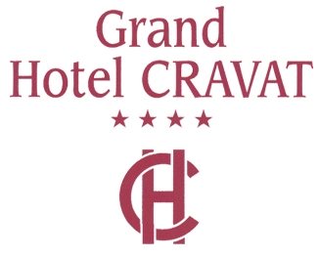

Tenue de ville & Ruban Sautoir

Assemblée Générale Ordinaire 2011

ORDRE DU JOUR

- Allocution du Bailli-Délégué
- Rapport du Chancelier (délibération / décharge)
- Rapport de l’Argentier
- Rapport des Commissaires aux comptes
- Délibération sur les comptes / décharge
- Présentation des activités 2012
- Divers

L’Apéritif sera servi vers 20.00 hrs

et le Dîner Amical vers 20.30 hrs.

Francis Sandt Lino Intini

Bailli-Délégué Chargé de presse

Apéritif offert par la Famille Cravat

*****************

Dîner Amical

*****************
Foie gras poêlé , croustillant de pain d’ épices
*****************

Saint Pierre fumé au bois de genévrier, légumes glacés, sauce muscat
*****************

Bombe glacée Normandy

*****************

Café mignardises

*****************

Boissons non comprises

Le Dîner Amical est à un prix préférentiel de 30 € et

les non-membres sont les bienvenus moyennant paiement de 60 €.

Merci de bien vouloir nous renvoyer la fiche d’inscription par fax au 76 90 88 ou par courrier le 20.02.2012 au plus tard.

Grand Hôtel Cravat Luxembourg Tél : (+352) 22 19 75

29, Bld Fr. Roosevelt L – 2450 Luxembourg

